logo.tifSARL ALLIZEO WEB   
30, Avenue Général Leclerc – Bât. Antarès - 38200 Vienne   
*Siège social :* 57, Rue des Chênes - 42210 Craintilleux

SARL au capital de 6.000 € - RCS Saint-Etienne B 750 800 229  
Siret 750 800 229 00015 - APE 6201Z - FR 74 750800229

Habiba AOUZAL - 06.70.50.49.89 - aouzal.habiba@gmail.com

**Société Actiforge**

4, impasse des Avenues   
 42600 Montbrison

|  |
| --- |
| **Audit du site Internet** [**http://www.couteau-laguiole.com/**](http://www.couteau-laguiole.com/)  **Le 27 mars 2014** |

**1 - Le nom de domaine :** Registrar : Actiforge  
 Administrateur : Actiforge – Jean Nourrisson   
 Hébergement : Gandi  
 Date de création du nom de domaine : 29 juin 2001  
 1er crawl : 24 septembre 2001  
 Dernière modification sur le nom de domaine : 20 août 2013  
 PageRank de la page d’accueil du site : 3  
 Version française et anglaise : 2  
 Classement Alexa Rank monde : 773.525 (Chute de 241.434)  
 Classement Alexa Rank France : 71.259

Autres domaines trouvés : <http://www.laguiole-france.com>   
 <http://lagiole-france.com>  
 <http://www.couteau-de-france.com> (blog)  
 <http://www.boutique-laguiole.com>

**2 - Serveur :** Emplacement du serveur : Paris  
 Type de serveur : Serveur dédié

Temps de chargement du site Internet :  
 Dallas : 4.12 secondes  
 France : 2.17 secondes pour un 1er accès - l’accès suivant se fait en 1.31 s  
🡺 Ce délai peut-être réduit (mise en cache du site, compression des images, affichage des images jpg en progressif). Idéalement, ce délai doit être proche d’une seconde.

Page 404 personnalisée : Pas de 404 personnalisée. En cas d’erreur dans la saisie d’une adresse, l’internaute est redirigé vers la page d’accueil.

**3 - Redirection 301 depuis les racines miroirs du domaine**La page d’accueil de votre site Internet est bien redirigée vers le nom de domaine mais vu la lenteur du serveur, une page intermédiaire est affichée. Il n’y a pas de risque de duplication de contenu à ce niveau. Toutefois, cette pratique risque d’être assimilée à du texte caché. Soit cette page intermédiaire est importante et dans ce cas elle est accessible soit elle n’a aucune utilité et dans ce cas, il faut la supprimer.

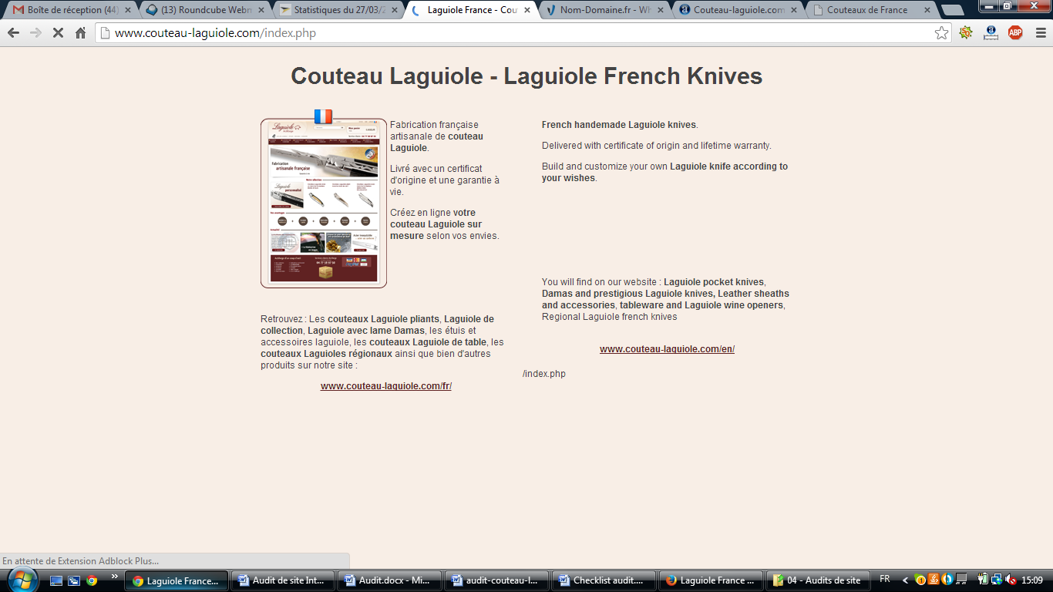

**Redirection du nom de domaine avec ou sans www (**[**http://www.laguiole-france.com**](http://www.laguiole-france.com)**)**La redirection du nom de domaine avec ou sans les www est bien prise en compte.

**4 - Robots.txt, site map, localisation, outil de statistiques et mentions légales :** Page robots.txt Présent   
 Page sitemap.xml (Plan du site pour les robots) Présent pour les 2 versions (fr et en)  
 Langue déclarée : Bien que les langues soient déclarées dans les pages du site, la norme à utiliser doit être celle du W3C  
 Langue détectée : Français  
 Outil de statistique : Google Analytics + Webmaster Tools.

Page « Mentions légales » Absente

La présence d’une page « mentions légales » est obligatoire sur tous les sites Internet et doit respectée des règles. En l'absence de ces mentions vous encourez une amende.

Pour les professionnels qu'il s'agisse de personne morale ou de personne physique, les sanctions peuvent être beaucoup plus lourde. Sanction pour les personnes physiques : jusqu'à un an d’emprisonnement et 75 000 € d’amende et pour les personnes morales : jusqu’à 375 000 € d’amende.

Comme le prévoit la **Loi n° 2004-575 du 21 juin 2004 pour la confiance dans l’économie numérique**, il est nécessaire d’indiquer dans cette page :

- La dénomination ou raison sociale,  
- La structure juridique (SARL, SA, ou autre),  
- L'adresse du siège social,  
- Le montant du capital social,  
- Un numéro de téléphone,  
- La mention RCS suivie du nom de la ville où se trouve le greffe où vous êtes immatriculé,

Vous devez également mentionner :

- Le nom, la dénomination ou la raison sociale de l'hébergeur  
- Le nom du directeur ou du codirecteur de la publication et éventuellement les responsables de la rédaction  
- Le numéro de déclaration à la cnil (si vous êtes dans l’obligation de faire une déclaration)

Pour plus d’information à ce sujet, je vous invite à consulter le site : <http://www.easydroit.fr/Internet/Creer-un-site/Mentions-obligatoires.htm>.

**5 - URL et indexation :**

Votre site possède en tout 2.416 urls dont :

* 1.210 urls pour la version française
* 1.195 urls pour la version anglaise
* **URLS :**

Elles sont propres, sans underscore « _ » et facilement identifiables.

* **Indexation des pages du site dans Google :**

|  |  |  |  |
| --- | --- | --- | --- |
| **Pages indexées** | **Index Google** | **Index principal** | **Rapport en %** |
| <http://www.couteau-laguiole.com/> | 3 950 | 498 | 12.60% |
| <http://www.couteau-laguiole.com/fr/> | 1 080 | 297 | 27.50% |
| <http://www.couteau-laguiole.com/en/> | 1 440 | 253 | 17.57% |

* **Indexation des pages du site dans Bing :**

Bing a répertorié 3.370 résultats dont 889 pris en compte

* <http://www.couteau-laguiole.com/fr/> 3.200 dont 538
* <http://www.couteau-laguiole.com/en/> 1.450 dont 362

**6 – Vos contenus textuels**

* **Général :**
* Faire attention au contenu similaire voire dupliquée. De nombreuses pages possèdent des urls différentes.
* Rajouter un favicon à votre site Internet pour améliorer l’expérience utilisateur et faire ressortir votre marque.
* Vos pages ne possèdent pas de H1, hormis sur la page d’accueil « inaccessible » :   
  <H1> Couteau Laguiole - Laguiole French Knives
* Le moteur de recherche internet n’est pas très fonctionnel.
* Dans le footer, rajouter la raison sociale au niveau de l’adresse.
* Les pages de contenu manquent de mise en forme. Elles ne sont pas en harmonie avec le reste du site. Les visuels ne sont pas mis en avant et ne sont pas fondu dans le contenu.
* Vous ne mettez pas suffisamment en avant le made in France de façon textuel.
* Votre site Internet comporte des pop up, lightbox (fenêtres dissociées du site sans charte graphique). Elles sont répertoriées dans Google. Je vous recommande, notamment pour les pages les plus importantes d’intégrer le contenu directement dans votre site Internet :
  + personnaliser son couteau (<http://www.couteau-laguiole.com/fr/module/matiere.php>)
  + gravure : <http://www.couteau-laguiole.com/fr/module/popup-perso-lame.php>
* **Navigation :**

La zone catalogue est facilement identifiable. Le listing de 2ème niveau peut être amélioré :

|  |  |
| --- | --- |
| **Listing 1er niveau** | **Listing 2ème niveau** |
|  |  |
| Il est possible d’accéder aux sous-catégories  via le menu de gauche | La navigation entre les différentes  sous-catégories n’est plus possible |

La présentation des sous-catégories dans la colonne de gauche est à revoir pour indiquer à l’internaute que c’est un menu de navigation.

* **Page d’accueil :**

La page d’accueil manque de « pep’s ». L’information est trop dispersée.

**Livraison (vous avez 3 zones) :**

* Dans le header : Livraison gratuite dès 89€ (via quel moyen Chronopost, Colissimo, relais,… ?)
* Vos avantages : Livraison rapide (sous quel délai ? dans quelle zone géographique ?)
* Dans la footer : Expédition sous 24 h (pour tous les produits ? même ceux réalisés sur mesure ?

**Service client (harmoniser l’accord singulier/pluriel) :**

* Dans le header, vous indiquez : Service Clients + tél
* Dans le footer Services Clients Actiforge + tél
* Quels sont les horaires du service clients ?

**Paiement :**

* Faire un lien depuis les visuels des cartes bancaires

**CGV :**

Pourquoi 2 pages de CGV différentes :

* <http://www.couteau-laguiole.com/fr/conditions-generales-de-vente-15-92.html>
* <http://www.couteau-laguiole.com/fr/conditions-generales-de-ventes-0-145.html>

Pourquoi mettre dans le footer 2 liens qui mènent vers la dernière url : un lien depuis C.G.V. Actiforge et un autre depuis le lien confidentialité ?

**7 – Hyperliens**

Il s’agit des liens présents sur le site Internet.

* Liens internes depuis la page d’accueil FR : 92
* Liens internes depuis la page d’accueil EN : 156
* Liens externes (FR ou EN) : 2

Nous avons trouvé sur le site Alexa l’adresse suivante : riss.nourrisson [at] wanadoo.fr

**8 – Qualité du code source des pages :**

Vous trouverez ci-joint (au format Excel) un listing de toutes les pages de votre site Internet avec les balises title, meta description : vides, complétées ou en double.

**Pages les plus populaires :**

[www.couteau-laguiole.com/fr/](http://www.couteau-laguiole.com/fr/)

<http://www.couteau-laguiole.com/en>

<http://www.couteau-laguiole.com/fr/catalogue-laguiole-personnalise-3-3-0-0-0-0.html>

<http://www.couteau-laguiole.com/fr/catalogue-laguiole-pliants-2-2-0-0-0-0.html>

<http://www.couteau-laguiole.com/fr/catalogue-laguiole-franc-macon-19-19-2-0-0-0.html>

<http://www.couteau-laguiole.com/fr/couteau-laguiole-manche-en-bois-d-olivier-et-mitres-en-inox-0-2897-16-2-2-0-0.html>

<http://www.couteau-laguiole.com/fr/catalogue-couteaux-regionaux-7-7-0-0-0-0.html>

<http://www.couteau-laguiole.com/fr/catalogue-collection-laguiole-damas-23-23-4-0-0-0.html>

<http://www.couteau-laguiole.com/fr/laguiole-le-sapeur-sans-tire-bouchon-0-337-20-2-2-0-0.html>

<http://www.couteau-laguiole.com/fr/catalogue-laguiole-oiseaux-18-18-2-0-0-0.html>

**9 – Analyse du trafic de votre site Internet :**

* **Requêtes de positionnement en référencement naturel :**

Votre site Internet se positionne avec les requêtes suivantes :

|  |  |  |
| --- | --- | --- |
| **Requêtes** | **Volume  de la Concurrence** | **Position du**  **site** |
| [Laguiole](http://fr.semrush.com/fr/info/laguiole%20(keyword)?ts=1395576694) | 1 570 000 | 6 |
| Couteau laguiole | 751 000 | 2 |
| Couteaux laguiole | 863 000 | 5 |
| Coupe choux | 1 420 000 | 10 |
| Rasoir coupe choux | 121 000 | 9 |
| Couteau laguiole personnalisé | 306 000 | 1 |
| Laguiole France | 1 610 000 | 1 |
| Laguiole couteau | 654 000 | 6 |
| Laguiole personnalisé | 1 840 000 | 1 |
| Laguiole knives | 1 400 000 | 2 |
| French knives laguiole | 252 000 | 1 |
| French laguiole knives | 253 000 | 1 |
| French laguiole knife | 906 000 | 1 |
| Knives France | 11 100 000 | 1 |
| French knives | 36 900 000 | 1 |
| Couteau laguiole gravé | 46 700 | 1 |
| Knife France | 66 000 000 | 1 |
| Laguiole cepage | 29 400 | 1 |

* **Les sites concurrents en référencement naturel :**

|  |  |
| --- | --- |
| **Sites concurrents** | **Mots-clés communs** |
| [www.laguiole.com](http://www.laguiole.com) | 184 |
| [www.layole.com](http://www.layole.com) | 121 |
| [www.laguiole-attitude.com](http://www.laguiole-attitude.com) | 115 |
| [www.forge-de-laguiole.com](http://www.forge-de-laguiole.com) | 101 |
| [www.laguiole-arbalete.com](http://www.laguiole-arbalete.com) | 73 |
| [www.fontenille-pataud.com](http://www.fontenille-pataud.com) | 105 |
| [www.laguiole.tm.fr](http://www.laguiole.tm.fr) | 89 |
| [www.laguiole-en-aubrac.fr](http://www.laguiole-en-aubrac.fr) | 95 |
| [www.couteaudelaguiole.com](http://www.couteaudelaguiole.com) | 59 |
| [www.fonderie-de-laguiole.com](http://www.fonderie-de-laguiole.com) | 57 |

* **Requêtes de positionnement avec Adword :**

Votre site Internet se positionne avec les requêtes suivantes qui vous amènent du trafic :

|  |  |  |
| --- | --- | --- |
| **Requêtes** | **Volume  de la Concurrence** | **Position du**  **site** |
| [Laguiole](http://fr.semrush.com/fr/info/laguiole%20(keyword)?ts=1395576694) | 1 570 000 | 6 |
| Couteau laguiole | 751 000 | 6 |
| Couteau corse | 540 000 | 5 |
| Laguiole couteau | 756 000 | 5 |
| Coutellerie Laguiole | 346 000 | 7 |
| Couteaux laguiole | 860 000 | 11 |
| Laguiole attitude | 111 000 | 3 |
| Couteaux Corse | 341 000 | 4 |
| Le Thiers | 8 960 000 | 5 |
| Laguiolle | 1 570 000 | 3 |

* **Les sites concurrents en référencement payant :**

|  |  |
| --- | --- |
| **Sites concurrents** | **Mots clés communs** |
| [www.laguiole-attitude.com](http://www.laguiole-attitude.com) | 80 |
| [www.robert-david.com](http://www.robert-david.com) | 66 |
| [www.layole.com](http://www.layole.com) | 48 |
| [www.timeless-spirit.com](http://www.timeless-spirit.com) | 40 |
| [www.ventdaubrac.com](http://www.ventdaubrac.com) | 43 |
| [www.couteauxenligne.com](http://www.couteauxenligne.com) | 17 |
| [www.cadeauxdegenie.com](http://www.cadeauxdegenie.com) | 9 |
| [www.hagengrote.fr](http://www.hagengrote.fr) | 18 |

**10 - Backlinks :**

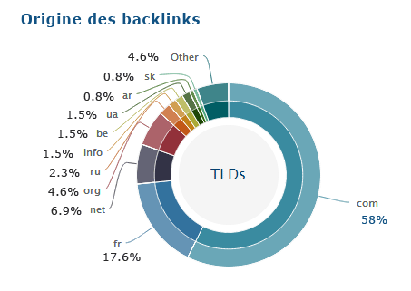Nous avons identifiés 131 domaines faisant un ou plusieurs liens vers votre site Internet.  
999 liens sont faits sous forme de texte et 295 avec des images. Sur les 999 liens 902 sont en dofollow et 97 en nofollow.

L’origine des backlinks est indiquée ci-contre.

* **Typologie des ancres de liens :**

http://www.couteau-laguiole.com - http://www.couteau-laguiole.com/ - « couteaux de france – laguiole » - boutique laguiole - see website - voir le site - <a>noText</a>  - couteau laguiole - laguiole - laguiole actiforge - couteaux laguiole - coutellerie laguiole actiforge - cuillère à café - le monde du couteau laguiole - www.couteau-laguiole.com - actiforge laguiole : couteau de très grande qualité - canne-épées - couteau-laguiole.com - personnalisée - rasoirs coupe-choux - régions de france

Vos ancres de textes sont variées, ce qui est très bien.

|  |
| --- |
| **A corriger sur le site** |

* Mise en cache du site dans le navigateur pour gagner en vitesse
* Coder le site avec des H1
* Beaucoup de title sont à revoir notamment dans la version anglaise
* Certaines métas descriptions sont absentes sur le site
* Les fiches produit ne possèdent pas toutes une références
* Agrémenter les articles de visuels pour que ce soit attractif et parlant
* La mise en forme de certains articles ou e certaines fiches produit n’est pas conforme
* Il n’y a pas de chemin de fer pour retrouver certains articles du site
* Harmoniser la présentation des étapes
* Faire attention aux urls dupliquées
* CGV : 2 pages :  
   - 1 accès depuis paiement : <http://www.couteau-laguiole.com/fr/conditions-generales-de-vente-15-92.html>  
   - 1 accès depuis footer : <http://www.couteau-laguiole.com/fr/conditions-generales-de-ventes-0-145.html>
* Les actualités ne sont ni classées ni archivées
* Revoir l’ergonomie de la colonne de gauche pour une meilleure expérience utilisateur